Erfolg für Gross und Klein

Am vergangenen Wochenende starteten die Sportler/innen von Elson Sport & Karate gleich an zwei Events erfolgreich.

Am Samstag fand der Austrian Karate Championscup in Hard, Österreich als Vorbereitungsturnier zur Nachwuchseuropameisterschaft in Sochi, Russland statt. Mit 684 Athleten aus 23 Nationen war das Turnier mit den Kategorien U16 bis U21 wie erwartet topbesetzt. Kevin Kabashi U21 (Sport-KV) zeigte sich in Höchstform und siegte 0:0 gegen Deutschland (Sieg Richtentscheid), 1:0 gegen Dänemark, 1:1 gegen Deutschland (Sieg Erstpunkt), im Finale erneut gegen Deutschland 1:1 (Sieg Erstpunkt) und erreichte so den ersten Platz. Kol Kabashi und Endrit Pajaziti (Sport-KV) zeigten sich ebenfalls überzeugend und besiegten Gegner aus Deutschland, Italien, Bosnien-Herzegowina, Dänemark und der Schweiz und erreichten so beide den 3. Platz in den Kategorien U21. Lorena Decataldo und Nevina Rizzuti (NET) besiegten Gegnerinnen aus Österreich, Frankreich und Deutschland und erreichten so beide den 5. Platz in den Kategorien U16.

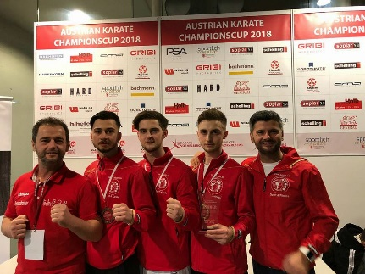
Engjul (Coach), Endrit, Kol, Kevin, Elson (Coach)
1. Platz: Kevin Kabashi U21 -75kg
3. Platz: Endrit Pajazit U21 -67kg, Kol Kabashi U21 -84kg
5. Platz: Nevina Rizzuti U16 -47kg, Lorena Dectaldo U16 -47kg

Am Sonntag fand in der Dreispitzhalle die alljährliche offene Nachwuchs-thurgauermeisterschaft statt, an der sich Kämpfer und Kämpferinnen der Kategorien U8 bis U18 messen konnten. Mit 304 Nennungen und 12 Vereinen war auch dieses Turnier gut besucht. Wir gratulieren Johann Sundermann U8, Sara Zulji U12, Alessia Decataldo U14, John Kabashi U14, Zemime Redzepi U16 (NET) und Jonah Neff U18 zum Thurgauer Meistertitel. Die drei Vizethurgauermeisterinnen Sophie Passaseo U12, Nevina Rizzuti U14 (NET) und Nina Poljak U16 (NET) trafen im Finale auf Gegner ihres eigenen Vereines. Den dritten Platz erreichten Oliwer Belz U8, Leopold Sundermann U14 und Lorena Decataldo U16.

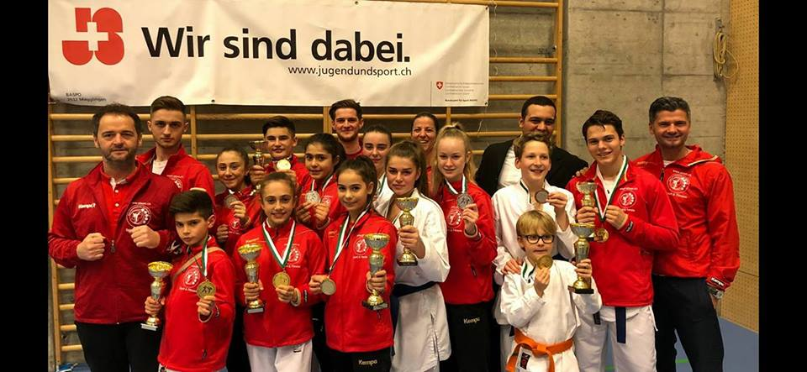
hinten: Engjul (Coach), Kevin (Coach), Lorena, John, Sophie, Kol (Coach), Nina, Bettina (Coach), Sabri (Richter), Elson (Coach)
vorne: Elson Jason, Alessia, Sara, Zemime, Nevina, Leopold, Johann, Jonah
1. Platz: Johann Sundermann U8, Sara Zulji U12, Elson Jason Kabashi U12, Alessia Decataldo U14, John Kabashi U14, Zemime Redzepi U16, Jonah Neff U18
2. Platz: Sophie Passaseo U12, Nevina Rizzuti U14, Nina Poljak U18
3. Platz: Oliwer Belz U8, Leopold Sundermann U14, Lorena Decataldo U16

